**Documentación del Programa GEMA SAS**

1. Tiempo planeado de solución

El programa se pensó para seis o 8 horas máximo, debido a que al momento no se contaba con conocimiento previos relacionados a cargar datos de archivos planos en una base de datos, en caso contrario se hubiera podido estimar menos tiempo

1. Explicación de su solución

El programa permite cargar registros a una base de datos mysql, mediante archivos planos terminado en txt, también permite ver la información en tablas separadas según el estado del empleado 1 activos, 2 inactivos, 3 en espera, en la parte superior hay un navegador estático con enlaces a la diferentes tablas, que permite navegar de forma mas fácil por entre la página que muestra la información.

El programa valida que el archivo cargado sea con terminación .txt, valida que las columnas referentes al correo y estado de usuario no se envíen en blanco, también para la columna estado usuario si esta se envía un numero diferentes a 1, 2, 3, no registra el dato pero si el resto.

1. Manual de instalación:

**Manual de instalación**

* En el enlace del repositorio <https://github.com/CamiloCamargoCa/GEMAS_SAS> se puede descargar el proyecto en formato.zip

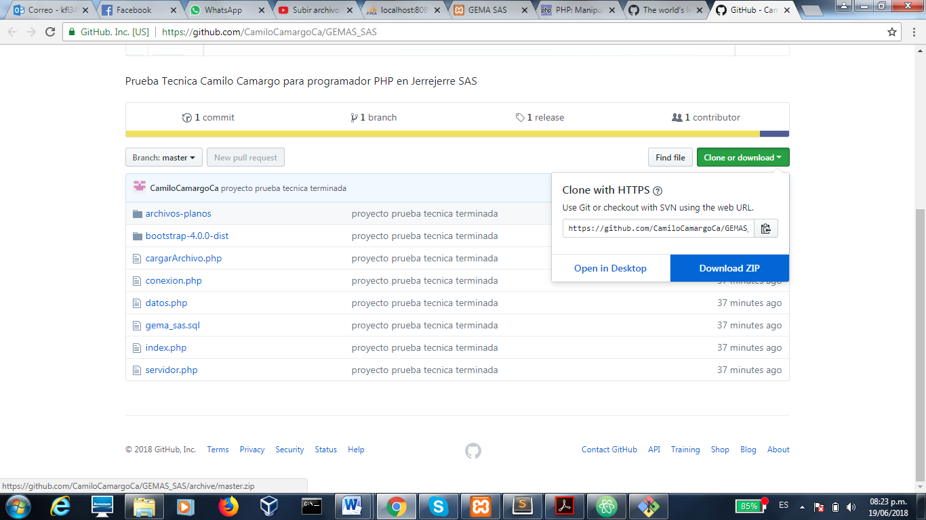

* Descomprimimos el proyecto dentro de la carpeta de nuestro servidor local en este ejemplo contamos con un servidor local XAMPP para Windows en donde las carpetas de proyectos se ubican en C:\xampp\htdocs\, otros paquetes de servidores locales como WANPSERVER maneja es la carpeta WWW para los proyectos.

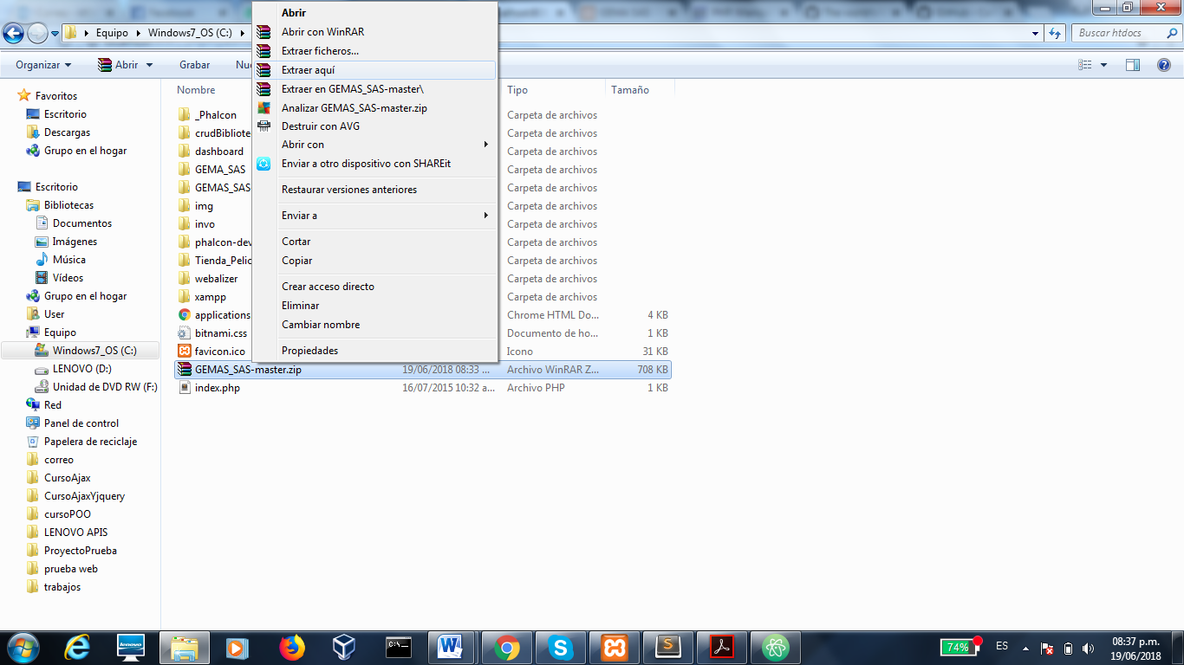

* Al descomprimir el proyecto queda una carpeta como la siguiente

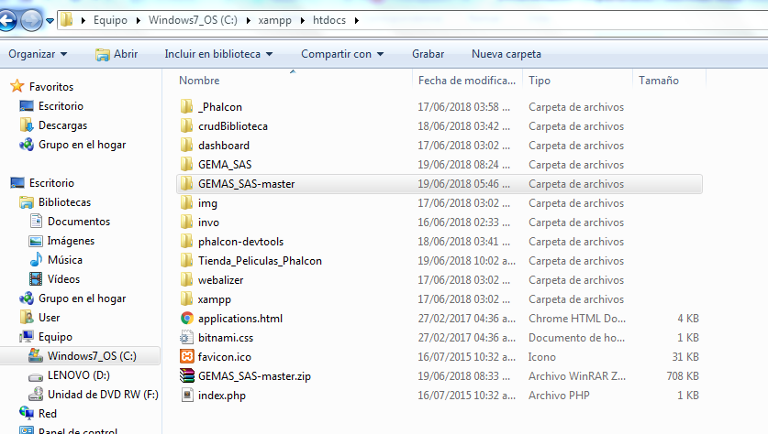

* Corremos el programa del servido local en este caso se puede observar que por temas de configuración el programa se configuro para correr apache en puertos 8081

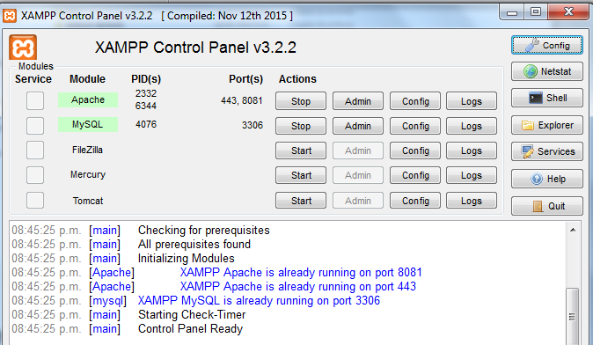

* Dentro de la carpeta de proyecto se encuentra un archivo de base de datos gemas_sas.mysql, con blog de notas abrimos el archivo, seleccionamos y copiamos el código sql y lo ejecutamos en el servidor de base de datos mysql

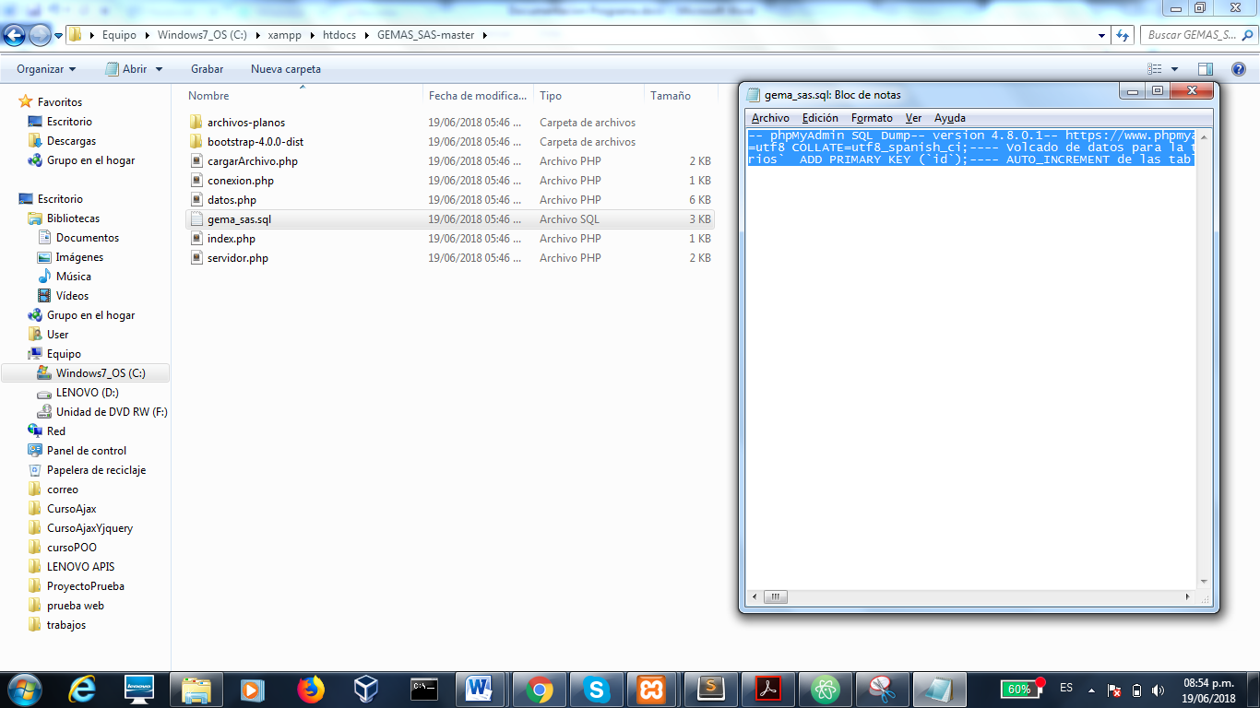

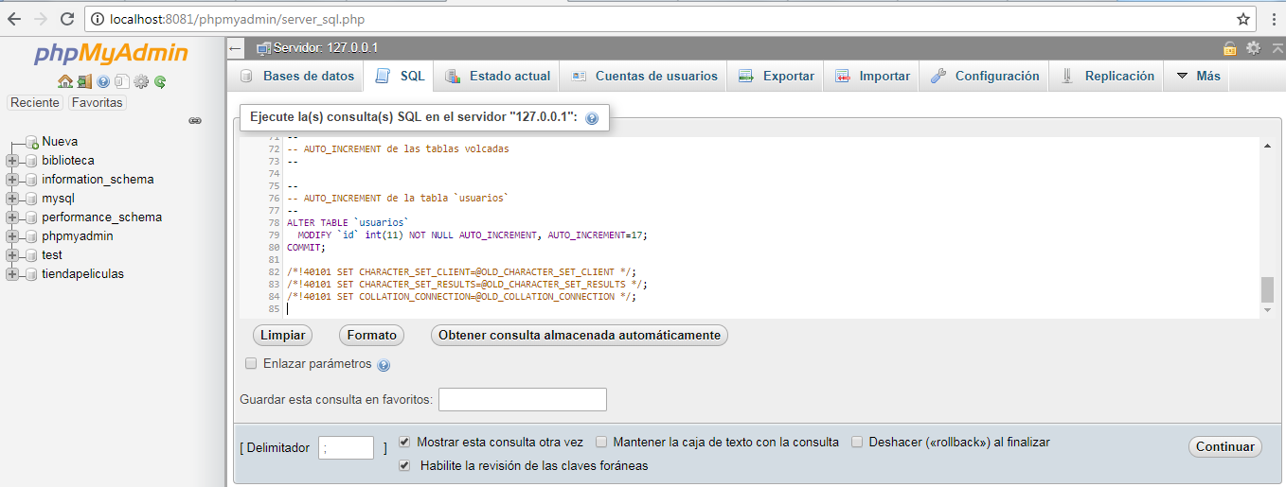

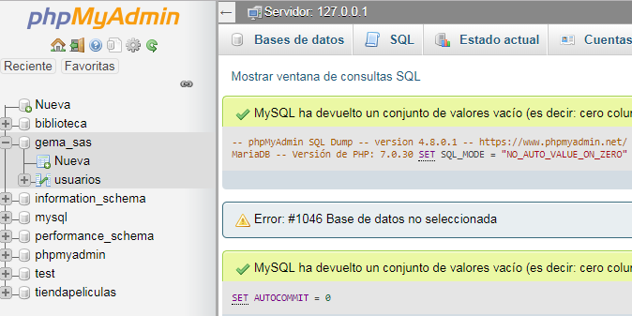

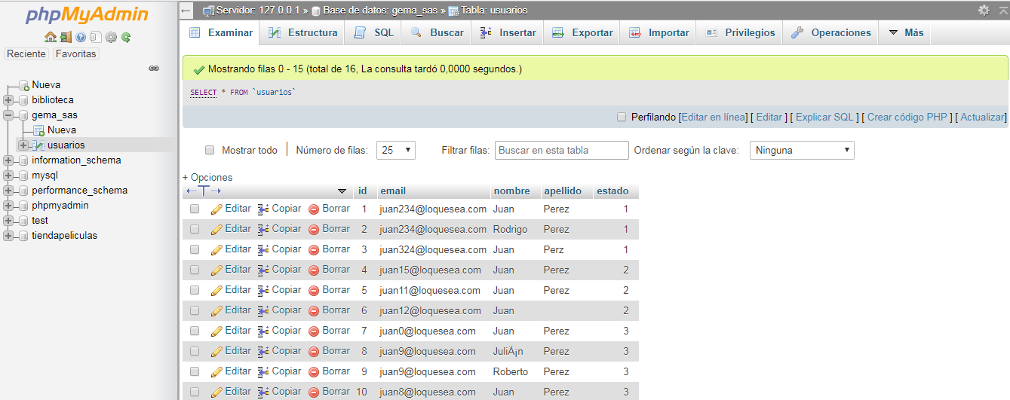

**Manual de Ejecución**

-Por medio del navegador accedemos a la url del sevidor o servidor local / carpeta del proyecto que descargamos y descomprimimos llamado GEMAS_SAS-master/. Ahí nos muestra la página de inicio del programa.

Para ingresar datos nuevos, damos clic en botón **Seleccionar archivo**, una vez seleccionado el archivo desde la pc nos muestra una imagen como la siguiente

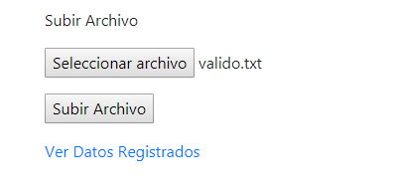

Después damos clic al botón **Subir Archivo** no debe mostrar un mensaje de Importación subió correctamente para validar que la información cargo sin problemas, después de esto el sistema nos re-direcciona a la página de inicio

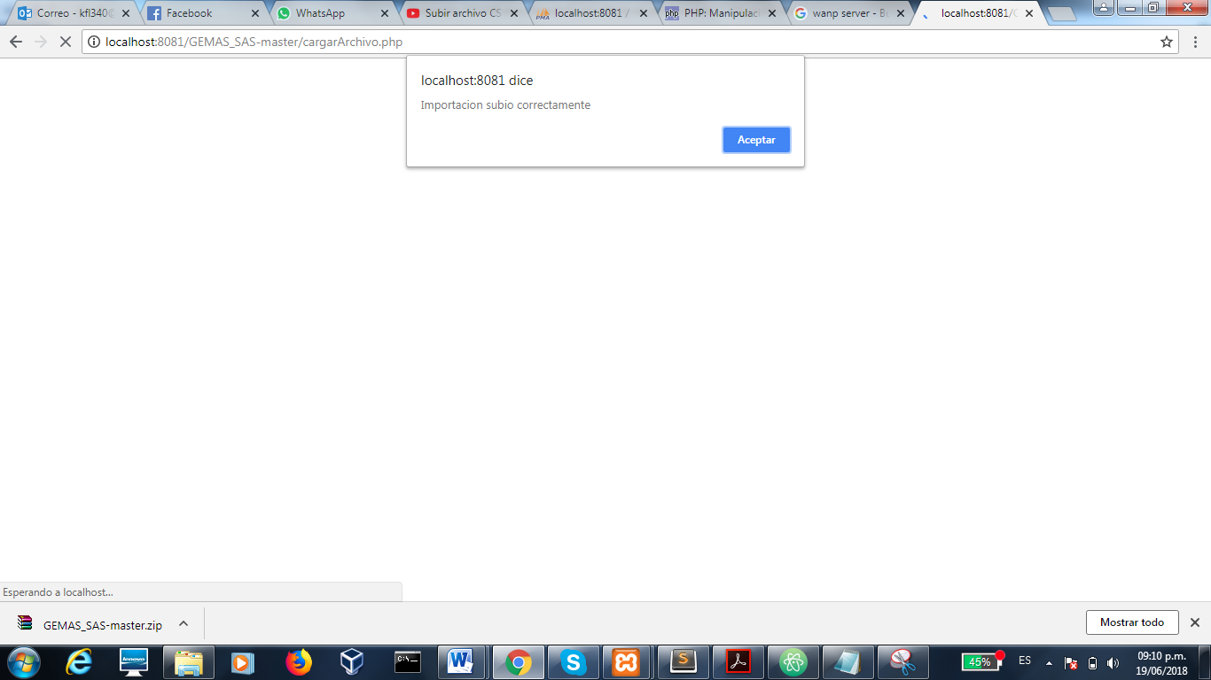

-En la página de inicio, en el recuadro rojo se ubica un enlace el cual al darle click, nos redirección a una página donde podemos ver los datos ingresado anteriormente

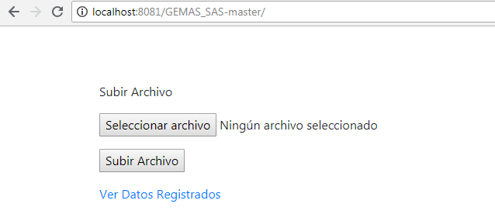

En la página de datos, podemos ver en la parte superior, un navegador el cual contiene 4 enlaces: **Volver** no permite regresar a la página de inicio al darle click, los otros enlaces nos permiten navegar por las diferentes tablas según la categoría de usuario, esta barra de navegación siempre esta visible para el usuario, está creada en boostrap

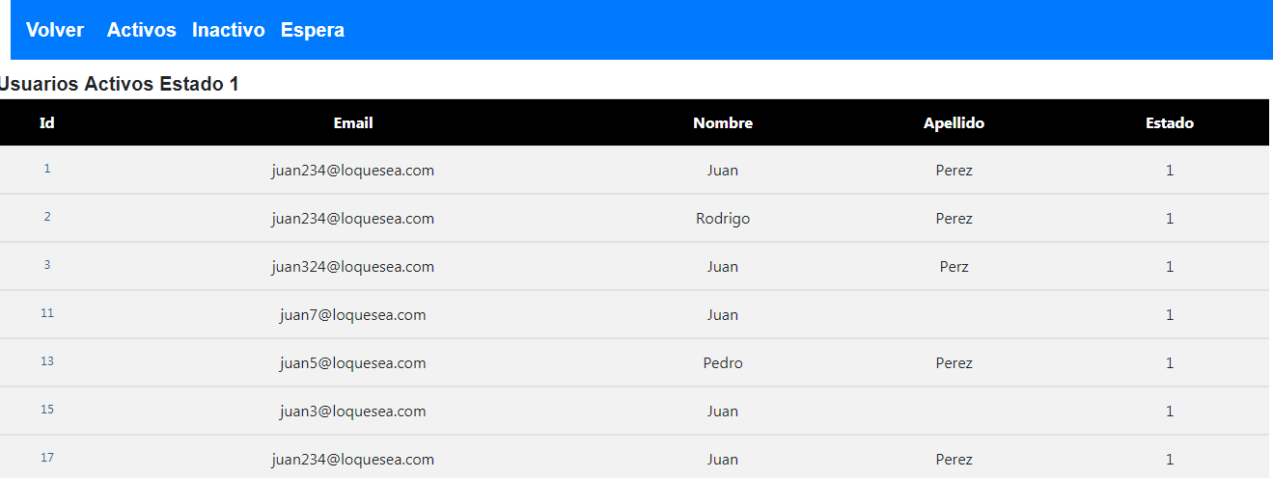

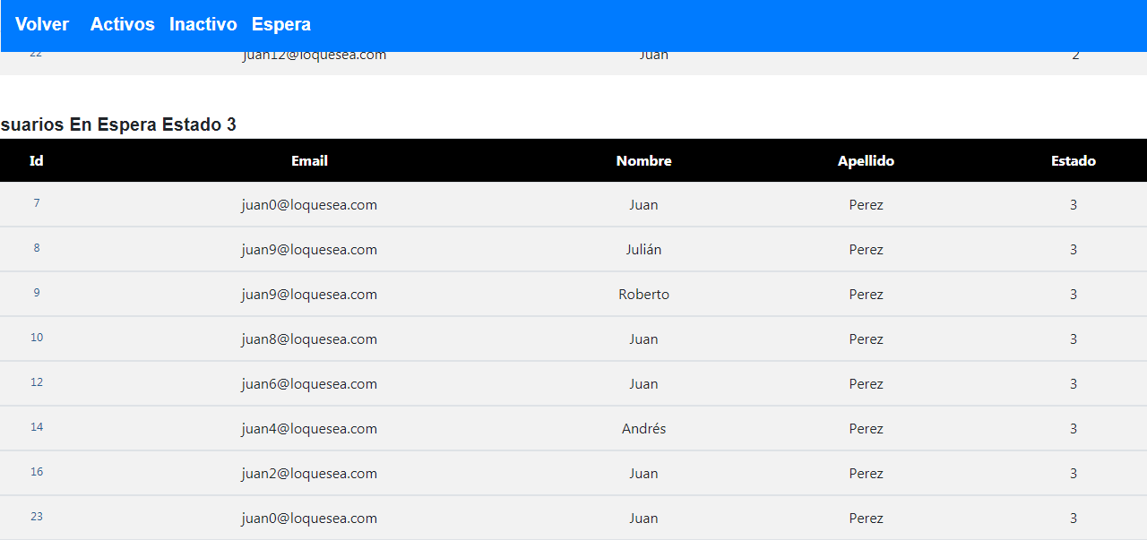

1. Tiempo real de solución

El tiempo real de la solución contando solo código tomo seis horas y media